Editores y Herramientas de construcción para videojuegos

José María Beristain García

Introducción al desarrollo de videojuegos

IDV18c

Un editor de videojuegos es una “IDE” popular en donde podemos desarrollar sin necesariamente tener que llegar a interactuar con un complicado software núcleo o la renderización, por dar ejemplos. De forma que se facilita la edición de assets y modificación de elementos complejos de un videojuego como son las físicas sin tener que adentrarnos en aspectos profundos de la programación y el software, de forma que tenemos un motor de videojuegos listo para usarse de miles de formas.

Los editores de videojuegos normalmente vienen con un motor de videojuego integrado, por lo cual estaré mencionando mucho los motores y su relación con los editores; por que para que lo que se crea y modifica en un editor funcione y se pueda aplicar directamente en un videojuego, se necesita del motor el cual se encargue de crear y proporcionar el ambiente en el cual se va a desarrollar el videojuego.

Las herramientas son programas o facilidades los cuales nos permiten editar todo tipo de elemento para videojuegos(assets), son de dos tipos: internos y externos.

Los internos son editores de assets vienen dentro del editor de videojuegos y nos permite agregar y aplicar directamente los cambios en las escenas. El externo es un programa donde creamos assets para después importarlos en el editor de videojuego; y si se necesita hacer algún cambio, se tiene que hacer en el programa externo y re-importarlo; o en su defecto crear o disponer de una herramienta para poder actualizar los cambios del editor externo y actualizarlos de forma automática en el editor de videojuegos.

## **Relación entre herramientas y editores**

A pesar de que los editores cuentan con todo tipo de herramientas hay programas externos los donde se pueden crear elementos para importar al editor, sobre todo si se necesitan características específicas del editor de assets, ya sea assets; gráficos/visuales con herramientas como Photoshop o parecidos, de audio con audacity o algún programa para crear y editar archivos de audio, script cuando se requiere especificaciones durante la creación de los scripts para los assets distintas al editor de script ofrecido por el editor del juego



Edición de assets, niveles y GUI´s varias en Photoshop

## **Tipos de herramientas en un editor de videojuegos:**

**Editor de niveles:** es el editor que se abre por default, con este vamos a ensamblar, editar y administrar(ciclo del gameplay) los niveles y pantallas en cuestión de posicionamiento de los assets dentro de cada uno en función del gameplay, para así crear un entorno en el que la creación de niveles sea óptimo.

**Editores de atributos de assets:** lo generalizo por qué los assets tiene tantos editores como atributos(dependiendo del editor de videojuegos); ya sea de materiales, posición y escala(que se puede hasta un punto incluir en el editor de niveles), editores de assets específicos prefabricados o descargados en el editor(los árboles o UI de unity),

**Editor de sprites y ciclos de animación 2D:** en ellos podemos importar los sprite sheet para prepararlos para su utilización en el editor de ciclos; en el que se puede cambiar atributos y sprites del asignado para el ciclo e implementarlo al juego. Los ciclos de animación y su editor también aplican para los videojuegos 3D

**Editor de físicas:** dentro del editor de assets tenemos el editor de físicas. Nos permite cambiar el estado(existencia, tamaño y posición) de los punto/zonas de colisión, atributos físicos(gravedad, masa, si es afectado por fuerzas externas, si tiene un cuerpo sólido, etc.), la fricción y atributos más específicos como rebote. Fuera del editor de assets tenemos el editor de físicas de todo el juego; son los que se aplican a todos los assets con físicas y son características generales como; Fuerza de la gravedad, jerarquía física de los assets(en que orden actúan las físicas), etc.

**SDK's:** para videojuegos dirigidos a móviles necesitamos un kit de herramientas especiales y que nos facilitan la implementación de características específicas de los móviles o los sistemas operativos en concreto, además de que nos permite adaptar las características del editor de videojuegos a una plataforma móvil.

**Editores de terreno:** ya sea manual o con un mapa de terreno(MDE,mapas topográficos, Hillshade), la edición de terrenos nos permite darle relieves, ajustar la renderización, características específicas(viento, árboles, texturas, ajustes especiales para los relieves, etc.) dependiendo del editor de videojuego que se utilice

**Editores de sonido:** no es común el éste tipo de editor para los archivos de audio dentro del editor de videojuegos, sin embargo podríamos incluir el editor de assets de sonido que es más común, el asset de sonido contiene el archivo de sonido y nos permite colocarlo dentro de nuestro videojuego, y nos permite editar; el volumen, el archivo de audio e implementar un script si fuese necesario.

**Editores de Materiales:** los ya mencionados materiales también se pueden editar internamente, se les puede cambiar; el color, el brillo, la transparencia, las texturas(imágenes), el atributo metálico, etc.

Existe un gran etc. dentro de las herramientas, por qué dependiendo de las especificaciones y necesidades del videojuego, se pueden crear herramientas para el editor para automatizar acciones recurrentes dentro del editor o para editar caracterìsticas específicas con un interfaz gráfica para facilitarte la edición y facilitarlo para las demás personas trabajando en el juego.

## **Los editores de videojuegos de hoy y sus usos**

Viendo los editores actuales podemos adentrarnos más en el tema, empezando por los tipos de editores según el videojuego que estemos creando. Podemos tener dos tipos para videojuegos 3D(en ocasiones se pueden utilizar para ambos), y 2D.

**3D**

* **Unreal**
* **Unity**

## **Cryengine**

## **Source 2**

* **Frostbite Engine**

## **GameMaker**

**2D**

* **Unity**

## **UbiArt Framework(2.5D)**

## **Stencyl**

## **GameMaker**

También puedes escoger un editor especializado en el género y tipo de videojuego:

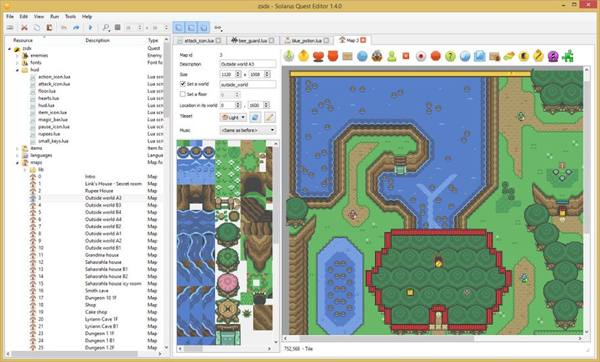

**Shooters**

* **Quake engine**

## **Entidad 3D**

**8 y 16 bit style**

* **Solarus**
* **Arcade Game Studio**
* **Mario Builder**

**Fighting**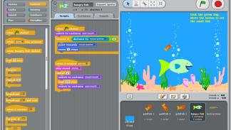

* **M.U.G.E.N**
* **EF-12**

**Educativos**

* **Scartch**
* **Alice**

## **Gamesalad**

**Point & clic/aventura:**

* **Wintermute Engine**

## **Adventure Game Studio**

* **Adventure Maker**

**RPG**

* **RPG Maker**

## **Conclusión:**

Los editores de videojuegos abren la puerta a que personas no tan instruidas en la programación puedan crear videojuegos, sin descuidar la ampliación y modificación que expertos desarrolladores pudiesen hacer en el editor. Nos ofrecen diferentes soluciones y herramientas que pudiéramos utilizar dependiendo del tipo de videojuego que estemos desarrollando.

Las herramientas de edición pueden ser parte del editor de videojuegos o ser un programa externo en el que se crean, editan y exportan los assets del videojuego. Nos sirven para modificar los assets de forma que encajen y sirvan para desarrollar los niveles, pantallas, GUI, o escenarios dentro del videojuego.

# Referencias

* <http://www.gamasutra.com/blogs/JochenHeizmann/20160506/272131/Photoshop_as_game_editor.php>
* <https://docs.unrealengine.com/en-us/GettingStarted/SubEditors>
* <https://docs.unity3d.com/Manual/30_search.html?q=editor>
* <https://docs.unity3d.com/Manual/class-Tree.html>
* <https://es.wikipedia.org/wiki/Motor_de_videojuego>
* <https://www.atinternet.com/es/glosario/sdk/>
* <https://es.wikipedia.org/wiki/Kit_de_desarrollo_de_software>
* <https://blog.uptodown.com/programas-crear-videojuegos/>
* <https://iq.intel.es/los-10-innovadores-motores-para-videojuegos-de-realidad-virtual/>